تنسيق عناصر الرسم البياني
التخطيط يحتوي على العديد من العناصر، يمكنك تنسيق كل عنصر من خلال النقر المزدوج عليه ومن ثم التعامل مع مربع الحوار الخاص بتنسيق ذلك العنصر.
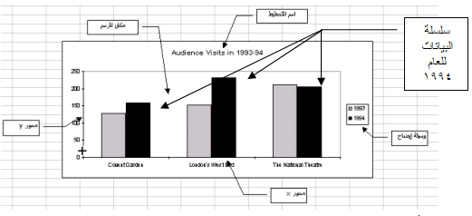
◉ إضافة العناوين والعناصر الأخرى إلى التخطيط
يكنك إضافة معلومات إلى التخطيط، وتحسين مظهره وسهولة قراءته عن طريق إضافة عناصر مثل عناوين البيانات ووسائل الإيضاح وخطوط الشبكة.

 إضافة عناوين البيانات
لإضافة عناوين البيانات إلى سلسلة البيانات، عليك تحديد السلسلة والنقر المزدوج عليها ومن ثم اختيار الأمر "عناوين البيانات" داخل مربع الحوار ومن ثم حدد نوع المعلومات التي تريد إظهارها.
 إضافة عناوين التخطيط وعناوين المحاور
لإضافة عنوان التخطيط أو عنوان المحاور أو كليهما، استخدم الزر الأيمن للماوس عندما يكون المؤشر فوق التخطيط، ومن القائمة المختصرة اختر الأمر "خيارات التخطيط". من مربع الحوار "عناوين" يمكنك طباعة العنوان المناسب للتخطيط وكذلك عنواناً للمحور x وللمحور y في الخانات المخصصة لذلك.
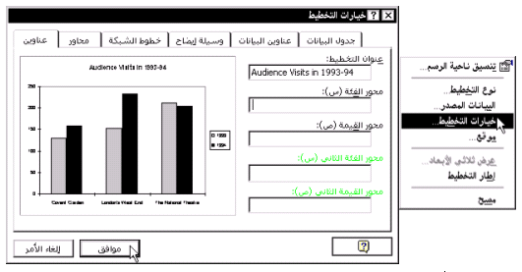
 إضافة خطوط الشبكة
يمكنك إضافة خطوط الشبكة لمكان الرسم لتسهيل عملية المقارنة بين البيانات باتباع الخطوات السابقة التي اتبعتها في إضافة العناوين، ولكن اختر مربع حوار "خطوط الشبكة" وما عليك سوى تحديد الخانات الموضحة في الشكل لإظهار خطوط الشبكة أو حذفها.
 إضافة وسيلة الإيضاح
يمكنك إظهار وسيلة الإيضاح للتخطيط أو إخفاؤها بالنقر على خانة إظهار وسيلة الإيضاح في مربع حوار وسيلة الإيضاح، كما يمكنك التحكم في موقعها على التخطيط بالنقر على خانة الموضع.
 تغيير نوع التخطيط
عندما تنشئ تخطيطاً من بيانات ورقة العمل، يتوجب عليك اختيار نوع التخطيط الذي يمثل هذه البيانات على النحو الأكثر وضوحاً، وبهذا فإن Excel يمكنك من تغيير نوع التخطيط للوصول إلى التخطيط الأفضل لبياناتك، ويوفر Excel 18 نوعاً من التخطيطات.
ولتغيير نوع التخطيط عليك استخدام زر "نوع التخطيط" الذي يظهر عند تحديد التخطيط واختر النوع المناسب وستجد أن نوع التخطيط يتغير مع الحفاظ على البيانات.
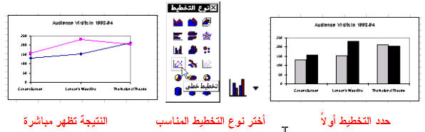
كذلك يمكنك تغيير نوع التخطيط على سلسلة من البيانات باتباع الطريقة السابقة ولكن بعد تحديد السلسلة التي ترغب في تغيير طريقة عرضها.
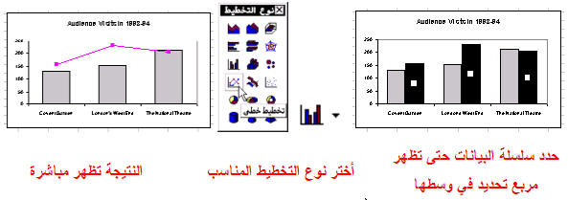
 إضافة بيانات إلى التخطيط
قد تحتاج في بعض الأحيان وبعد انتهائك من إنشاء التخطيط إلى إضافة بيانات أخرى، والطريقة الأسرع لإنجاز ذلك هي تحديد البيانات على ورقة العمل ومن ثم سحبها إلى التخطيط. وهذه الطريقة مماثلة لاستعمال الأمرين "نسخ" و "لصق". ففي المثال التالي تم إنشاء التخطيط الذي يحتوي على بيانات أعداد الطلبة لأربع كليات للأعوام من 1999-2001.
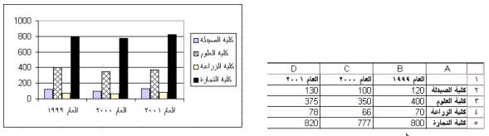
تم إضافة بيانات كلية خامسة (كلية العلوم الطبية) ثم قمنا بتحديد الخلايا من A6:D6 والسحب بالماوس إلى التخطيط فتم إضافة البيانات تلقائياً.
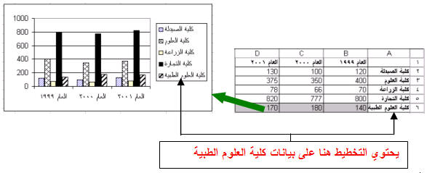
 ملاحظة: تحديث بيانات الخلايا يؤدي إلى تحديث بيانات التخطيط مباشرة.
د. حازم سكيك
http://www.hazemsakeek.com/

